桃園市立大有國民中學110學年度第一學期第一次評量試卷
年 級 | 8年級 | 考 試  科 目 | 理化科 |  |  | 命 題  範 圍 | 第一章  第二章 | 作答時間 | 45分
班 級 |  | 姓 名 |  | 座 號 |  | 分 數
一、選擇題，1~20每題3分，21~40每題2分，共100分

（ ）01.關於實驗室的安全守則，下列敘述何者正確？
(A)可以在實驗室奔跑、飲食
(B)要有實驗精神，可在老師未說明前，就先動手
做看看
(C)想要聞藥品的氣味時，應把鼻子靠近藥品上方
猛吸
(D)若不小心打翻酒精燈著火時，應立即用濕抹布
蓋熄。
（ ）02.附圖為實驗室中常見的三項器材，使用說明分別
如下：

器材一：使用時應填充1／3～2／3的液體即可，
避免翻覆造成危險，使用後應以口將火
吹熄滅。
器材二：附有刻度可精確測量體積，但不可用於
加熱及進行化學反應。
器材三：可做為加熱之容器，加熱時管口應對著
自己，以免液體噴濺傷人。
關於以上三種器材的使用說明，何者正確？
(A)器材一
(B)器材二
(C)器材三
(D)三者皆正確。
（ ）03.附圖為廣口瓶及燒杯的錯誤操作示意圖，試問如
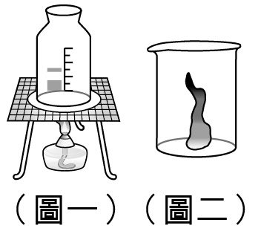
何修改才是正確？

(A)燒杯的瓶身是以塑膠製成，故不可用於加熱及
燃燒實驗
(B)廣口瓶加熱時不需放置陶瓷纖維網，直接加熱
比較有效率
(C)因燒杯瓶身有刻度，故主要的功能在測量液體
體積
(D)廣口瓶能用於物質的燃燒實驗，也可用來收集
氣體。
（ ）04.下列哪些計量會產生誤差？
(甲)身高；(乙)跑步的秒數；(丙)溫度；
(丁)年齡；(戊)班級人數
(A)甲乙丙
(B)丁戊
(C)甲丙戊
(D)甲乙丙丁戊。
（ ）05.關於上皿天平的使用方法，下列敘述何者錯誤？
(A)盛裝藥品時，應先放稱量紙在秤盤上，再歸零
(B)物體放於左或右盤都不會影響測量結果
(C)必須使用砝碼夾夾取砝碼
(D)一定要等待指針靜止在正中央時，才能算是達
到平衡。
（ ）06.某液體靜置在歪斜的量筒中，如附圖。若欲測量
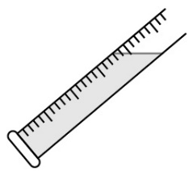
其體積，下列操作何者正確？

(A) (B)
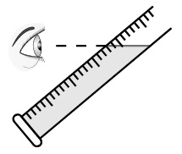
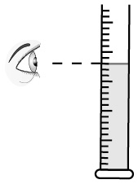

(C) (D)

。
（ ）07.老師欲測量一塊石頭的體積，先在量筒中倒入 20.0 毫升的水，當石頭完全沉入水中後，水上升至 45.0 毫升，則石頭體積為多少立方公分？
(A)20.0
(B)25.0
(C)45.0
(D)65.0。
背面還有試題
（ ）08.關於測量的敘述，下列何者錯誤？
(A)測量時，必須選擇適當的工具及單位
(B)完整的測量結果必須包含數字及單位兩部分
(C)多人或多次測量的平均值，會讓結果更準確
(D)測量一定有誤差，故估計值越多位，越準確。
（ ）09.有一顆彈珠質量為4.4 g，其體積為2.0 cm³，則其密度為多少g／cm³？
(A)2.0
(B)2.2
(C)4.4
(D)8.8。
（ ）10.下列何者屬於純物質？
(A)啤酒
(B)二氧化碳
(C)自來水
(D)空氣。
（ ）11.下列哪一現象是化學變化？
(A)乾冰昇華
(B)糖溶於水
(C)紙張燃燒
(D)杯子破碎。
（ ）12.將10公克的糖完全溶解於40公克的水中，此糖水的重量百分率濃度為何？
(A)20％
(B)25％
(C)50％
(D)80％。
（ ）13.下面列舉的現象中，屬於汽化的是哪一項？
(A)冬天說話時嘴巴吐出白煙
(B)放在廁所裡的樟腦丸消失了
(C)桌上的水漸漸的變少了
(D)嚴冬時樹葉上的露水結成霜。
（ ）14.利用濾紙色層分析分離物質，是利用物質的哪一
個特性不同來分離？
(A)密度
(B)顆粒大小
(C)吸附能力
(D)沸點高低。
（ ）15.密度會因為何種因素改變，而有所變化？
(甲)物質種類；(乙)將物體切半；
(丙)改變物體形狀；(丁)溫度高低。
(A)甲丁
(B)乙丙
(C)乙丁
(D)甲乙丙丁。
（ ）16.下列哪一種現象不能用來測量時間？
(A)日晷
(B)沙漏
(C)星光閃爍
(D)月亮圓缺。
（ ）17.如附圖，在測量前發現上皿天平指針偏右，必須調整校準螺絲歸零，下列哪些方法是可行的？
a.甲固定，乙向左旋入；b.甲固定，乙向右旋出
c.乙固定，甲向右旋入；d.乙固定，甲向左旋出e.甲向左旋出，乙向右旋出
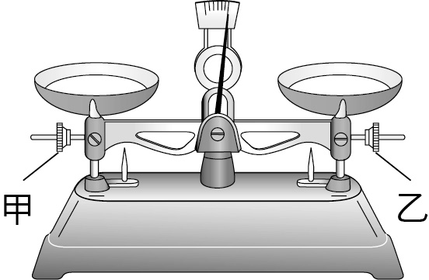

(A)a和d
(B)b和c
(C)a和e
(D)d和e。
（ ）18.使用歸零後的上皿天平測量芒果的質量，當天平
平衡時，右盤上有1個50公克砝碼、1個10公
克砝碼、2個100毫克砝碼，則此芒果的質量應
紀錄為多少公克？
(A)62.0
(B)60.2
(C)62.00
(D)60.20。
（ ）19.老師使用一支直尺，測量自己的手掌寬度為15.3
公分，關於此次的測量結果，下列敘述何者錯誤？
(A)15為準確值
(B)0.3為估計值
(C)該直尺的最小刻度為0.1公分
(D)若使用最小刻度為毫米的直尺，可增加此次測量的準確度。
（ ）20.某生以兩種不同刻度的直尺，測量同一支鉛筆的
長度（皆由刻度0 cm處對齊），測量結果如附圖
所示。關於測量結果的紀錄，下列何者正確？

(A)圖(一)為15.7 cm
(B)圖(二)為14.7 cm
(C)圖(一)為14.75 cm
(D)圖(二)為14.75 cm。
（ ）21.老師在新聞報導中看到，某賣場的進口葡萄殘留農藥「賽扶寧」0.06 ppm，超過規定的「農藥殘留容許量標準」，請問0.06 ppm代表每公斤中含有多少毫克的農藥「賽扶寧」？
(A)6
(B)0.6
(C)0.06
(D)0.006。
還有一張試題
（ ）22.有三隻細菌，甲細菌的長度是100奈米，乙細菌的長度是0.01毫米，丙細菌的長度是1微米，則三隻細菌的長度大小關係為：
(A)甲＞丙＞乙
(B)乙＞丙＞甲
(C)丙＞甲＞乙
(D)甲＝乙＝丙。
（ ）23.所謂浮體，就是把物體丟入液體中，因物體密度小於液體，所以會浮在此液體上，而無法用排水法測量體積，必須在下方綁一重物(如附圖所示)，稱為重錘法。若測量結果V₁＝50.0 mL，V₂＝215.0 mL，V₃＝265.0 mL，則桌球和鐵塊的體積分別為多少cm³？
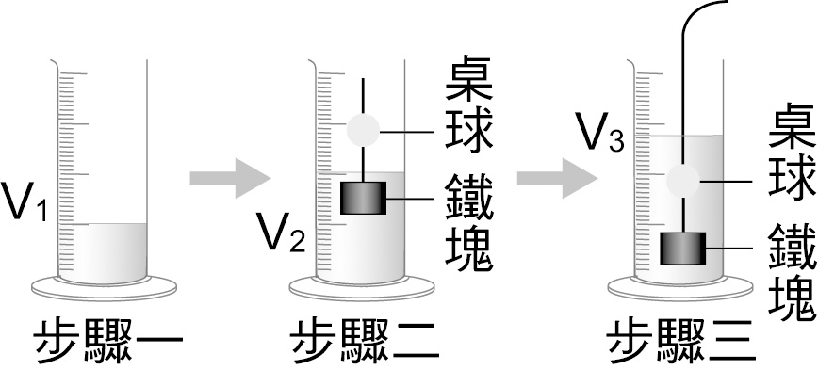
(A)桌球50.0cm³，鐵塊165.0cm³
(B)桌球50.0cm³，鐵塊215.0cm³
(C)桌球265.0cm³，鐵塊165.0cm³
(D)桌球265.0cm³，鐵塊215.0cm³。
（ ）24.將鋁塊丟入裝有水的量筒內，此時量筒內的水位上升10.0 mL，已知鋁塊密度2.7 g／cm³，則下列敘述何者正確？
(A)鋁塊的質量為10.0 g
(B)鋁塊的質量為27.0 g
(C)鋁塊的體積為27.0 cm³
(D)量筒內水的體積為10.0 cm³。
（ ）25.人類的生存離不開空氣，附圖為空氣組成成分的
示意圖，試問有關空氣的敘述，下列何者正確？
(A)甲、乙、丙、丁均為純物質
(B)甲氣體在常溫下不易與其他物質反應，可用於
食品包裝中
(C)乙氣體的含量，常隨著時間及地點不同而有明
顯的變化
(D)丙氣體會讓點燃的物質燃燒更旺盛。

（ ）26.在20 ℃時，食鹽的溶解度為25 g／100 g水。若同條件下，取10 g食鹽加入50 g水中，則此溶液為：
(A)飽和溶液
(B)未飽和溶液
(C)恰飽和溶液
(D)無法判斷。
（ ）27.某駕駛喝了200毫升、酒精濃度58度的高粱酒
且酒後違規開車，警察臨檢時酒測結果，酒精濃度超過標準值，於是警察開單告發並當場吊扣汽車。試問此駕駛總共喝進多少毫升的酒精？ (A)58
(B)116
(C)200
(D)258。
（ ）28.將質量相同的金塊（密度19.3 g／cm³）、銅塊（密度8.9 g／cm³）、鋁塊（密塊2.7 g／cm³），分別丟入裝滿水的三個燒杯中(燒杯完全相同)，則哪一個燒杯的水溢出來最多？
(A)放入金塊的燒杯
(B)放入銅塊的燒杯
(C)放入鋁塊的燒杯
(D)三個燒杯的水溢出來一樣多。
（ ）29.老師在實驗前拿出「砂糖」、「食鹽」及「砂糖與食鹽混合」的三種物質，並把它們都磨成顆粒相同的粉末，但完成後卻忘記標示這些物質的內容物各為誰，試問下列哪一操作可以找出「砂糖與食鹽混合」這物質？
(A)將這三種物質的粉末，分別溶在水中並充分攪
拌，觀察溶液中是否有沉澱物
(B)以磁鐵分別靠近這三種物質的粉末，觀察是否
有粉末被吸附
(C)觀察這三種物質的粉末，顆粒大小是否一致
(D)加熱這三種物質的粉末，觀察其熔點的溫度是
否固定。
（ ）30.老師想測量糖水的密度，他利用量筒分別倒入不
同體積的糖水後，測得結果如附表。關於本實驗，
下列敘述何者正確？
(A)X的數值為97.0
(B)量筒的質量為32.0 g
(C)糖水的密度為1.2 g／cm³
(D)將附表中的總質量為縱座標，體積為橫座
標，畫出的圖形是通過原點的斜直線。
（ ）31.老師以一直尺多次測量同一講桌的寬度，並將測量結果記錄如表。則此講桌寬度的最佳表示方法應記錄為多少公分？

(A)75.85
(B)74.59
(C)61.19
(D)58.78。
背面還有試題
（ ）32.附圖為實驗室製造氧氣的裝置，試問下列敘述何
者錯誤？
(A)薊頭漏斗的底部需沒入液面下，以免產生的氣
體從頂端跑出
(B)雙氧水本身就會分解出氧氣，加入二氧化錳的
目的在增加反應速率
(C)因氧氣本身易溶於水，故使用排水集氣法收集
氣體
(D)若是氣體產生太快，導致吸濾瓶內的液體快要
噴出時，只要把橡皮管移出水面即可。

（ ）33.如附圖，將30公克的白糖倒入90公克的水中完
全溶解後，形成糖水溶液。關於此溶液的敘述，
下列何者正確？

(A)糖水溶液是純物質
(B)溶液中的糖稱為溶劑
(C)溶液中的水稱為溶質
(D)若此溶液尚未達到飽和，則可以再繼續溶解更
多的糖。
（ ）34.承上題，關於糖水溶液的濃度變化，下列敘述何者正確？
(A)若再加入水，則糖水的濃度變大
(B)若再加入糖，仍完全溶解，則糖水的濃度不變 (C)若將此糖水倒掉一半，則糖水的濃度變小
(D)若將糖水加熱使水蒸發，且沒有糖析出，則糖
水的濃度變大。
（ ）35.老師將X液體10 mL倒入量筒中，如附圖(一)，
扣除量筒質量後，X液體的質量為13 g，其質量
和體積的關係就是附圖三的P點。若老師更換成
20 mL的Y液體(密度比X液體大)，如附圖(二)，
扣除量筒質量後，Y液體的質量和體積的關係是
附圖(三)中的哪一點？
(A)甲 (B)乙 (C)丙 (D)丁。
20 mL
Y

X

試題結束!感謝你認真的作答!!
（ ）36.關於下列這兩種現象，何者解釋較為合理？
甲：煮沸的開水冷卻後卻難以養魚；
乙：打開汽水的瞬間產生大量氣泡
(A)甲因溫度上升，氣體溶解度減少；乙因壓力增
加，氣體溶解度減少
(B)甲因溫度上升，氣體溶解度減少；乙因壓力減
少，氣體溶解度減少
(C)甲因溫度下降，氣體溶解度增加；乙因壓力增
加，氣體溶解度增加
(D)甲因溫度下降，氣體溶解度減少；乙因壓力減
少，氣體溶解度增加。
（ ）37.同一物體，在地球平地上測量出質量為甲，移到高山上測量出質量為乙，最後再將物體移到月球上測量出質量為丙，則此物體在三地點的質量關係為何？
(A)甲＝乙＝丙
(B)甲＞乙＞丙
(C)乙＞甲＞丙
(D)丙＞乙＞甲。
題組
老師想分離食鹽與沙子的混合物，他設計了下列實驗，請根據甲、乙、丙三步驟，試回答下列問題：
甲.將食鹽與沙子的混合物倒入水中攪拌；
乙.混合物的水溶液以濾紙過濾；
丙.濾液倒入蒸發皿中，在陶瓷纖維網上加熱至蒸乾
（ ）38.老師將溶液以濾紙過濾時，漏斗頸下端應與燒杯
內壁接觸，請問是為什麼？
(A)避免過濾時濾液濺起
(B)避免過濾不完全
(C)避免漏斗頸傾斜
(D)避免漏斗搖晃墜落。
（ ）39.步驟丙是利用物質的何種性質不同來分離？
(A)溶解度不同
(B)顆粒大小不同
(C)沸點高低不同
(D)密度大小不同。
（ ）40.甲、乙、丙三步驟，分別屬於哪一種變化？
(A)皆為化學變化
(B)皆為物理變化
(C)甲、乙為物理變化，丙為化學變化
(D)甲、乙為化學變化，丙為物理變化。

